软件项目管理中的进度管理与资源管理

班级: 信1705-3班 学号: 20173526 姓名: 赵剑峰
[实验任务二]：Project 2010中挣值分析
一、实验目的
1、掌握Project 2010中资源的进度跟踪；
2、掌握Project 2010中的成本跟踪。
二、实验环境
所需软件环境为Project 2010
三、实验内容
（1）输入数据如下
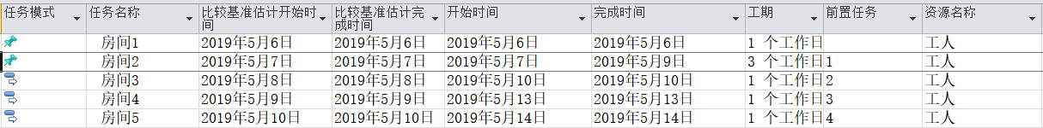
（2）第五天，更改日期为30日，将任务一二设为完成度100%，其他为0.
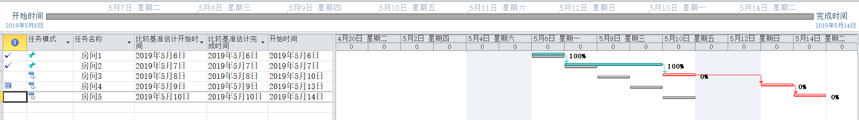
（3）查看跟踪甘特图与挣值分析（视图-表格-更多-挣值）
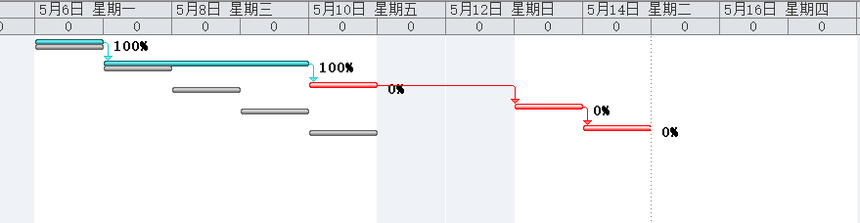
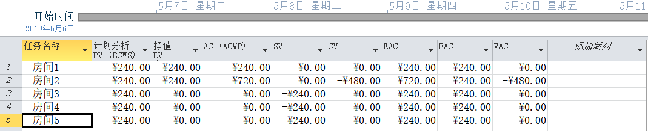

截图
挣值分析截图

跟踪甘特图截图

四、实验心得
通过本次实验，熟悉了使用Project 2010进行进度跟踪和挣值分析，三个实验完成后，已经对此软件有了一定的了解，并且也能在以后的学习工作中产生实际需要，十分有益。

